第十八届全国大学生智能汽车竞赛

**技 术 报 告**



**组 别： 单车越野组**

**学 校： 哈尔滨工业大学**

**队伍名称： 紫丁香二队**

**参赛队员： 王艺憬 寿天承 刘依琳**

**指导教师： 李智超 宋凯**

**带队教师： 杨金博**

关于技术报告和研究论文使用授权的说明

本人完全了解第18届全国大学生智能汽车竞赛有关保留、使用技术报告和研究论文的规定，即：参赛作品著作权归参赛者本人，比赛组委会和宏晶科技公司可以在相关主页上收录并公开参赛作品的设计方案、技术报告以及参赛模型车的视频、图像资料，并将相关内容编纂收录在组委会出版论文集中。

参赛队员签名： 寿天承、王艺憬、刘依琳

带队教师签名： 杨金博

日期：2023年8月9日

**摘 要**

本设计以第十八届全国大学生智能汽车竞赛单车越野组赛题要求规范为背景，结合PCB制板技术等制作一辆以RT1064单片机为核心控制单元的单车N车模。以MDK为开发环境、利用GPS获取赛道信息，在完成动量轮控制车身平衡的前提下控制车模实现循迹等任务，同时兼顾速度。该智能车系统显示了高度的智能化、人性化，并且具备良好的安全性、稳定性，可以为无人驾驶汽车及环保个人交通工具的后续研究提供经验。

【关键词】智能车、平衡、动量轮、单车越野

**目录**

第一章 引言 3

1.1 智能车大赛介绍 3

1.2 第十八届单车越野组规则介绍 3

1.3 报告内容 4

第二章 机械结构设计 5

2.1 整体结构 5

2.2电机、舵机选型 6

2.3 车模主要技术参数 7

第三章 硬件电路设计 8

3.1 电源模块设计 8

3.2 驱动电路设计 10

3.2.1 驱动单片机模块 10

3.2.2 驱动MOS模块 10

3.2.3 驱动霍尔模块 11

3.3调试电路设计 11

第四章 软件方案 13

4.1 主控部分 13

4.1.1 直立环相关理论 13

4.1.3循迹算法相关理论 14

4.1.4航向角计算相关理论 15

4.2 驱动部分 15

4.3 辅助车模调试程序设计 15

第五章 系统的开发环境与车模调试 16

5.1 Keil的使用 16

5.2 人机交互工具 16

5.3 WIFI及上位机调试 16

第六章 总结 17

6.1车模总结 17

6.2工作综述 17

致谢 18

参考文献 I

附录 II

1. **引言**

**1.1 智能车大赛介绍**

全国大学生智能车竞赛受教育部高等教育司委托，由教育部高等自动化专业教学指导分委员会（以下简称自动化分教指委）主办全国大学生智能汽车竞赛。该竞赛以智能汽车为研究对象的创意性科技竞赛，是面向全国大学生的一种具有探索性工程实践活动，是教育部倡导的大学生科技竞赛之一，为加强大学生实践、创新能力和团队精神的培养，促进高等教育教学改革。该竞赛以“立足培养，重在参与，鼓励探索，追求卓越”为指导思想，旨在促进高等学校素质教育，培养大学生的综合知识运用能力、基本工程实践能力和创新意识，激发大学生从事科学研究与探索的兴趣和潜能，倡导理论联系实际、求真务实的学风和团队协作的人文精神，为优秀人才的脱颖而出创造条件。该竞赛由竞赛秘书处为各参赛队提供/购置规定范围内的标准硬软件技术平台，竞赛过程包括理论设计、实际制作、整车调试、现场比赛等环节，要求学生组成团队，协同工作，初步体会一个工程性的研究开发项目从设计到实现的全过程。该竞赛融科学性、趣味性和观赏性为一体，是以迅猛发展、前景广阔的汽车电子为背景，涵盖自动控制、模式识别、传感技术、电子、电气、计算机、机械与汽车等多学科专业的创意性比赛。该竞赛规则透明，评价标准客观，坚持公开、公平、公正的原则，保证竞赛向健康、普及、持续的方向发展。

**1.2 第十八届单车越野组规则介绍**

1、车模

单车使用N型车模。在车模上允许使用动量轮，动量杆维持车模平衡。如果采用无刷电机驱动动量轮，则需要使用基于Infineon的驱动方案。

   车模作品制作完毕后，对于车模外形尺寸没有限制。

2、微控制器与传感器

   车模微控制器驱动部分采用Infineon单片机，主控则采用恩智浦单片机。

   传感器允许使用摄像头等。

3、赛道与比赛任务

   比赛赛道采用室外操场赛道。

   车模出发，在跑道上完成元素并掉头，最终返回发车线后。

**1.3 报告内容**

在这份报告中,我们小组通过对小车设计制作的结构，电路，调试，车辆参数的介绍,尽力展现我们在制作调试过程中的思路和付出的汗水。具体表现在结构的设计制作,以及算法方面的思维想法。这份报告是我们小组三人共同努力，精益求精改进后的结果。

1. **机械结构设计**

智能车的核心是控制策略和算法，但是，机械结构也是限制赛车速度的巨大瓶颈，如果一辆赛车的程序架构很好，但是机械部分做的不好的话，其速度也会被大大的限制。机械结构决定着无刷电机的上限，优秀的机械结构可以保证调节车身姿态的力矩在无刷电机的负载范围内。

## 2.1 整体结构

   由于N车模的上限更高，故我们组采用的是官方指定的N车模，车模尺寸为297*50*134mm，轮胎直径70mm。本次单车组比赛允许采用动量轮与无刷电机。动量轮驱动电机工作电压7.4-12.4V，最高电压为20V，转速常速为500KV，空载电流0.4A，堵转电流12A，扭矩为0.12N*M，电机级数为14。后轮行进无刷电机使用电压范围为6-24VDC，额定电压为7.4VDC，空载电流为650mA，空载转速为3900r/min，负载电流为4A,负载转速为2400r/min，堵转力矩为126mN.M，堵转电流为7.8A,电机级数为14。伺服电机为S400舵机，6V电压时扭力可达6.5kg*cm，动作速度快，车模整体质量较轻。智能车的外形大致如图。

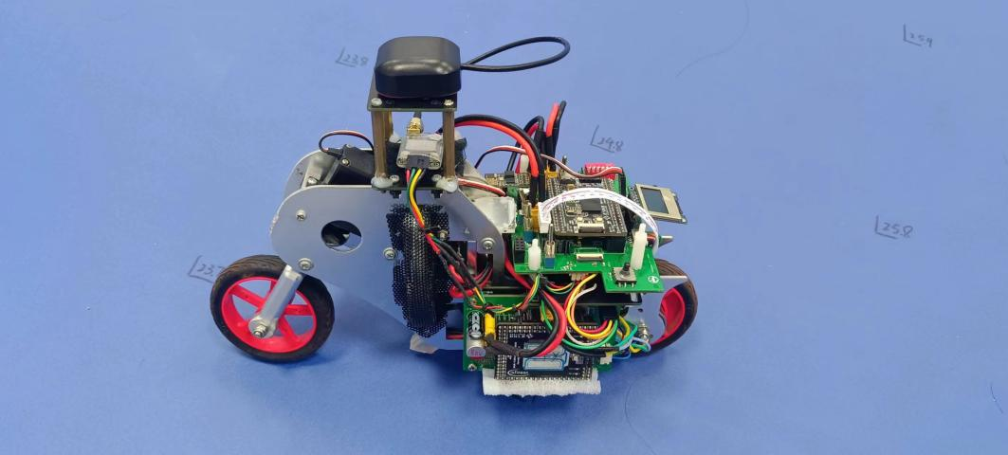

图2.1 整车结构

  （1） 相同驱动板放置两侧保证车辆平衡。

  （2） 主板采用对称结构，保证车辆平衡。

  （3） 对前轮倾角进行调节，保证动量轮的安装与舵机的打角。

  （4） 将电池放置车辆底部，增强车的稳定性。

**2.2电机、舵机选型**

在车模整体设计中，重中之重的是电机的选择，这关系到控制和功耗这两个至关重要的问题。因为本次平衡单车组允许使用动量轮维持平衡，所以我们选择了无刷电机来驱动动量轮来获得更大的扭矩与更持久且稳定的性能。

舵机对于车模的转向至关重要，基于节能、灵敏性、体积等因素的考虑，我们最终选择了S400舵机。其控制精度高、响应速度快，并可以提供更大的扭矩，完全满足车模对于转向的要求。

**2.3 车模主要技术参数**

智能车主要技术参数包括物理尺寸、电路指标等，具体参数见表 2.1。

表2.1 智能车主要技术参数

|  |  |  |
| --- | --- | --- |
| 车模尺寸（长、宽、高） | 长（厘米） | 30 |
| 宽（厘米） | 11 |
| 高（厘米） | 19 |
| 其它伺服电机型号以及用途 | 无 | |
| 无线通信模块 | 无 | |
| 微控制器型号和数量 | TC264  RT1064 | 2  1 |
| 传感器种类和数量 | 编码器  陀螺仪ICM  总钻风摄像头 | 无  1  无 |

1. **硬件电路设计**

**3.1 电源模块设计**

电源模块为系统其他各个模块提供所需要的电源。电源模块可以说是智能车的命脉，电源模块的可靠性决定了车模的其他部分能否正常发挥作用。电源的不稳定将导致单片机复位、传感器不能正常工作等严重问题，因此稳定优秀的电源模块对车模尤为重要。

电源设计中主要考虑到需要的电压和电流，并通过LED灯显示电池电压，便于直观发现供电是否正常。我们需要的电源要求包括3.3V，5V，6V等。

1. 电池采用锂电池供电，额定电压11.1V，满电电压12.6V，可以直接给电机供电。
2. 使用稳压芯片MP1584输出电压5V，用于单片机供电。

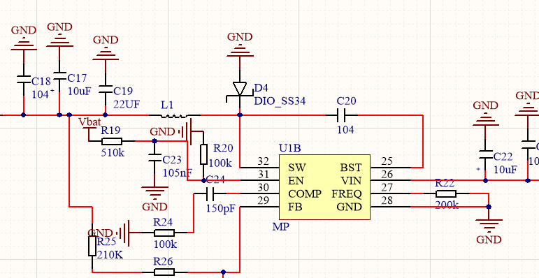

图3.1 5V转压电路

1. 使用稳压芯片RT9013-33GB输出电压3.3V，用于OLED，陀螺仪，五项按键，拨码，摄像头，WiFi等供电。

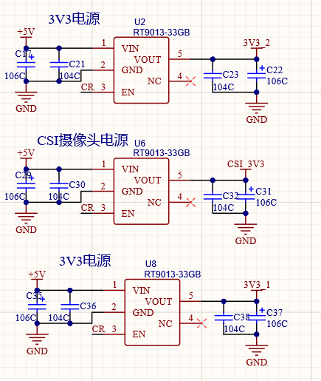

图3.2 3.3V转压电路

1. 使用开关稳压芯片MIC29302输出6V电压给舵机供电，用电池直接供电容易烧毁舵机，29302具有防止电流反灌功能有效提高舵机使用寿命。

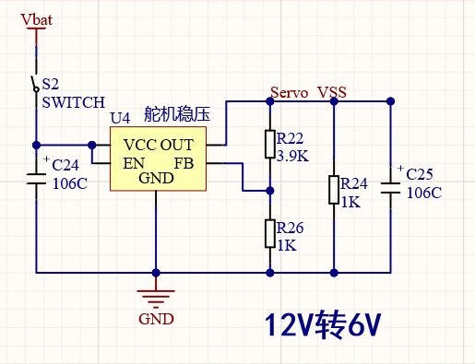

图3.3 6V转压电路

1. 使用AMS1117输出电压5V给蓝牙模块供电。

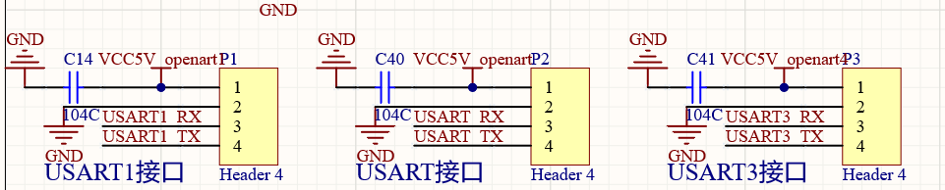

图3.4 蓝牙供电电路

**3.2 驱动电路设计**

### **3.2.1 驱动单片机模块**

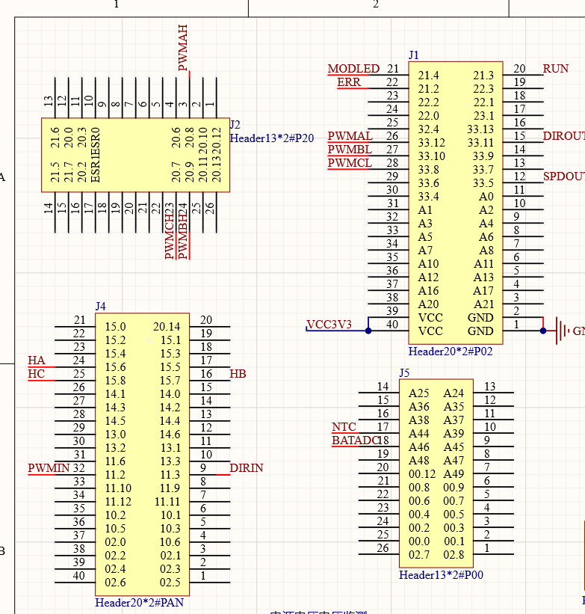

图3.5 驱动单片机引脚图

### 3.2.2 驱动MOS模块

MOS模块为无刷电机部分，采取BLDC控制无刷电机三路ABC驱动电路

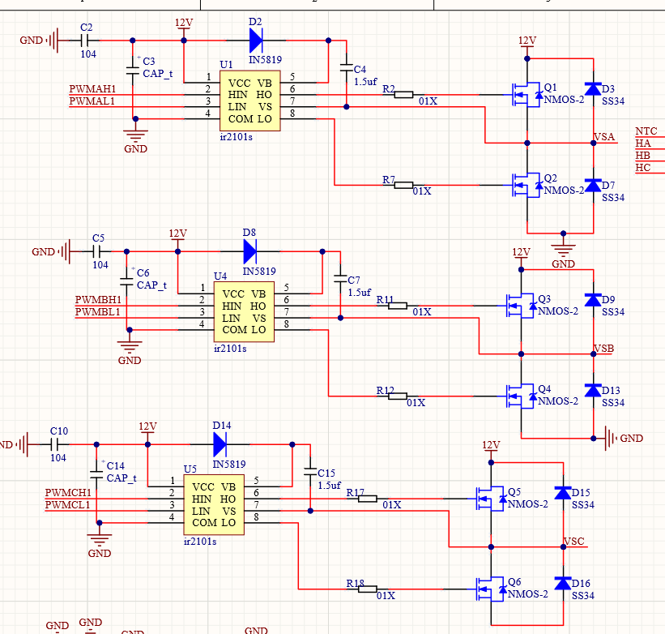

图3.6 驱动MOS电路

### 3.2.3 驱动霍尔模块

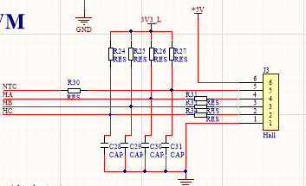

图3.7 驱动霍尔模块

**3.3调试电路设计**

调试电路在车模调试过程中是必不可少的，可以直观的显示智能车的参数和状态，并且可以方便地修改参数。调试电路包括：五向按键、WIFI、OLED接口、拨码。

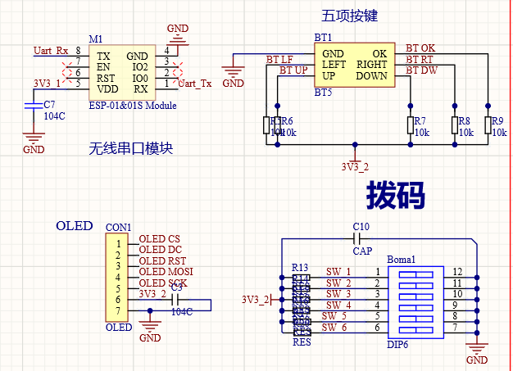

图3.8 调试电路

1. **软件方案**

高效稳定的软件程序是智能车平稳快速循迹的基础。我们设计的智能车使用GPS来获取经纬度位置信息，采用鲁棒性很好的PID算法控制智能车的转向和速度控制，使得在循迹的过程中智能车达到快速的效果。

## 4.1 主控部分

### **4.1.1 直立环相关理论**

本组车模直立环的主要传感器是IMU660RA，本组车模采用的是N车模，故直立环所使用的无刷电机是N车模电机。首先显而易见，单车直立的核心原理是动量守恒。本组的直立环方案采用的的串级PID的方式，在本车模的串级PID中有三个环——角速度环、角度环、速度环。角速度环是内环，其输入是陀螺仪的角速度获取值（翻滚角速度）和角度环的输出量的叠加值，其输出是PWM，即直接控制动量轮的转速。角度环是中间环，其输入是陀螺仪的角度获取值（翻滚角）和速度环的输入量的叠加值。速度环是外环，其输入是动量轮编码器获取的转速（期望转速人为设置）。事实上，在该三环调节下，并不需要太多的参数，就能起到较好的效果，最终我们选择了角速度p-角度pd-速度p的参数方案。根据PID的效果分析，角速度环的目标是减小车身的晃动，角度环的目标是使车收敛到机械零点，速度环的目标是使动量轮转速收敛。从这里我们就可以看出，角度环是直立的核心，角速度环和速度环是直立的辅助。鉴于位置式PID的响应速度更快，所以本车模直立环均采用位置式PID方式控制。此外，本车模在直立环的基础上加入了倾角环，使车模在转向时能达到压弯效果，倾角环的输入参数为舵机打角角度和车模速度，倾角环输出量叠加在角速度环的输入值上。倾角环两个输入值的拟合方式可参考向心力计算公式。显然若向心力越大倾角应该越大。根据向心力公式可得，向心力与速度呈正相关，向心力与转弯半径呈反相关，且舵机打角角度越大，转弯半径越小，所以向心力与舵机打角角度呈正相关关系。综上可得倾角大小与速度与舵机打角角度均呈正相关角度，通过引入两个参数将两个参数适当叠加即可得到倾角环输出值。

**4.1.2后轮速度环和舵机PWM控制相关理论**

本组后轮电机采用的时N车模无刷电机，后轮电机的采用的控制方式是增量式PI控制，目的是保证电机转速的稳定性。PI控制中，期望速度由人为设置，

实际转速由后轮电机编码器获取，两者差值为误差，两者通过PI环计算后的输出值为后轮电机PWM，控制后轮电机的转动。其中I环用于提高电机的响应速度。而舵机采用PD环位置式控制，其输入为循迹算法获取的相对误差值，计算结果为舵机PWM值，控制舵机的转向。

**4.1.3循迹算法相关理论**

本组循迹的主要方式是通过GPS循迹，使用的GPS模块是TAU1201模块，循迹策略为先采点，并将采集获得的目标点经纬度值存入单片机flash中以保证所采取的点可以在一段时间内多次使用，避免重复采点浪费时间。循迹算法的重点是目标角度误差的获取方式，在本车模的循迹算法中，借鉴了Stanley算法的思想，Stanley方法是一种基于横向跟踪误差的非线性反馈函数，并且能实现横向跟踪误差指数收敛于0。根据车辆位姿与给定路径的相对几何关系可以直观的获得控制车辆方向盘转角的控制变量，该算法的详细模型解释在网络上很容易查到，此处便不多赘述。核心代码具体如下：

now_point.now_latitude = gps_tau1201.latitude;

now_point.now_longitude = gps_tau1201.longitude;

Target_angle =

get_two_points_azimuth(now_point.now_latitude,now_point.now_longitude,aim_point[target_data].aim_latitude,aim_point[target_data].aim_longitude);

Object_angle =

get_two_points_azimuth(aim_point[target_data-1].aim_latitude,aim_point[target_data-1].aim_longitude,aim_point[target_data].aim_latitude,aim_point[target_data].aim_longitude);

Target_distance =

get_two_points_distance(now_point.now_latitude,now_point.now_longitude,aim_point[target_data].aim_latitude,aim_point[target_data].aim_longitude);

cal_angle_error_1 = (float)angle_convert(Target_angle - (double)Course_true);

cal_angle_error_2 = (float)angle_convert(Object_angle - (double)Course_true);

turn_error = cal_angle_error_2 + atan2(page13[1].num * Target_distance * sin(((cal_angle_error_1 - cal_angle_error_2) * 3.1415926) / 180.0),page4[2].num)

* 180.0/3.1415926;

（变量解释：now_point.now_latitude/longitude:现在车模所在位置的纬度/经度，aim_point[target_data].aim_latitude/longitude:当前车模目标行进点的纬度/经度，aim_point[target_data-1].aim_latitude/longitude:上一个车模目标行进点的纬度/经

度，page13[1].num和page4[2].num均为参数可在菜单中显示，Course_true:航向角，turn_error:转向误差值即转向环输入量，gps_tau1201.latitude/longitude:GPS模块获取的纬度/经度，Target_distance:当前车模与目标行进点距离，其余未解释变量为中间变量）

**4.1.4航向角计算相关理论**

本组航向角的计算方式主要采取了陀螺仪与GPS模块相结合的方式。陀螺仪角速度积分的方式获取角度的周期短但容易产生较大误差，而GPS模块获取航向角的值相对准确但所需的获取周期较长，所以本组航向角的计算采用陀螺仪不断积分为主，GPS模块获取航向角进行修正的方式。其中修正偏差由GPS模块获取的航向角值与当前航向角做差获取，该差值可以乘以一定系数来确定修正幅度。

## 4.2 驱动部分

本组的驱动方案主要采用的是逐飞英飞凌CCU6方案，但由于原K车模的CCU6方案例程代码并不适用于N车模驱动，所以本组在省赛前时间有限的情况下大胆尝试，将按照N车模灵动无刷驱动的例程代码对原CCU6方案例程进行修改，意外发现这种方式能成功驱动动量轮而且驱动板耐用度也很高。

## 4.3 辅助车模调试程序设计

辅助调试程序有两个部分，一是基于OLED屏幕显示与五项按键操作的PID 参数输入程序，二是基于WIFI模块的无线通信数据发送程序

1. **系统的开发环境与车模调试**

**5.1 Keil的使用**

本组在单车越野车模中选择了恩智浦的单片机，即RT1064型号单片机，该型号单片机具有算力强的优势。在学长和老师的指导和帮助下，我渐渐加深了对单片机的认识并熟悉了keil的使用方式。

**5.2 人机交互工具**

在调试过程中需要不断地修改变量的值来达到整定参数的作用，对此我们选用了液晶屏配合按键和拨码开关的调试方法。此外，比赛的时候，修改参数我们同样用这个模块进行修改。其中液晶屏我们选用 OLED 液晶，该液晶具尺寸小，高分辨率等特点。如下图：

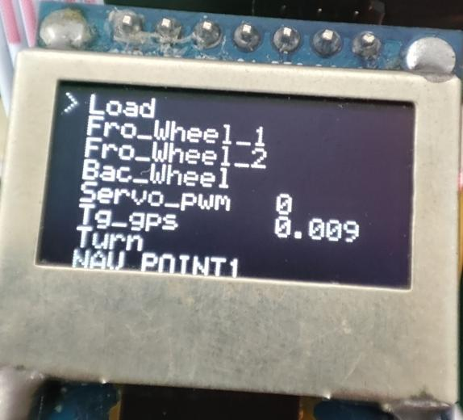

图 5.1 液晶屏显示界面

**5.3 WIFI及上位机调试**

由于车模运行过程的非重复性已经室外路况的复杂性，所以无论怎么考虑车的状态都是不够完全的，因此需要对运行中的车进行实时监控。为了解决这个问题，我们使用WIFI模块配合上位机进行实时观测车模运行状态。

**第六章 总结**

**6.1车模总结**

**6.1.1控制方面**

采用PID进行速度，转向控制，利用gps进行循迹。

**6.1.2结构方面**

尽力做到了结构的合理性与简洁性，将车模重量分布尽可能合理化，车模设计部自己进行。

电路板均为自己设计与焊接，完成了转压，采集，控制等各项任务。

**6.1.3不足之处**

车模的结构还有较大的优化空间，两侧重量并不对称对于无刷电机来说并不友好。驱动板可以继续分立，拥有更好的散热能力。

**6.2工作综述**

在比赛的准备期间,我们小组成员涉猎机械学，电力电子学，控制科学，传感器应用，计算机科学等多个学科。通过数月的智能车制作，我们学到了很多实践能力，从方案选择、更改、重新设计到实施方案，细调参数，机械和硬件制作，软件编写，各方面都有深刻的体会，每一个细致的工作都会为小车这个系统的稳定性带来正面的影响，而每个疏漏，都会导致整个系统的不协调。这次比赛对我们的知识融合和实践动手能力的培养有极大的推动作用,同时也加深了队友之间的感情，为自己的未来添砖加瓦。我们感谢赛方提供了如此一个好的平台来让我们展现自我，小车在赛道上的驰骋，无疑也是我们那颗年轻的心的驰骋!

因为时间仓促，水平有限，有很多疏漏或者错误，也很遗憾没有更加细致的写出整个设计方案，衷心希望老师对我们的工作提出宝贵的意见，给我们指点，让我们在今后的工作学习中获取更多的进步。

**致谢**

借书写技术报告的机会向帮助过我们的指导老师，哈工大智能车社团的学长们，哈工大学校、学院领导以及组委会的老师，表示深深地谢意！

更要向队内的队友表示深深地感谢，感谢陪伴在一起的日日夜夜！通过参赛，我们学会了很多！

最后，向没有机会出现在队员名单中的幕后英雄致敬！

**参考文献**

1. 关于举办第十八届全国大学生智能汽车竞赛的通知.
2. 第十八届全国大学生智能汽车竞赛竞速比赛规则.
3. 王淑娟，蔡惟铮，齐明．模拟电子技术基础 [M]．北京：高等教育出版社．2009
4. 卓晴, 黄开胜, 邵贝贝等. 学做智能车. 北京, 北京航空航天大学出版社, 2001
5. 潘新民, 王燕芳. 微型计算机控制技术. 北京, 高等教育出版社, 2001

# 附录

主要程序：

if(pit_flag_get(PIT_CH2))

{

pit_flag_clear(PIT_CH2);

if(gpio_get_level(START_MT) != 0){

time = 0;

Angle_Zero_get(page2[3].num);

page2[1].num = 0.0;//MT_Speed

page2[3].num = 0.0;//angle_real

page2[6].num = 0.0;//ang_input

page2[9].num = 0.0;//gyr_input

page1[4].data = 0;//Servo_pwm

page4[2].num = 0;

RW_pwm = 0;

error_now = 0;

error_last = 0;

Point_Position_get();

pwm_MT_stop();

pwm_BACK_stop();

MT_Stop_flag = 0;

}

else if(gpio_get_level(START_MT) == 0 && MT_Stop_flag < 1000){

time += 1;

if(time > 2000)

{

MT_isr();

}

if(gpio_get_level(START_BW) == 0)

{

time_run++;

if(time_run > 3000)

{

gps_data_parse();

Lasance_Run_to_point_with_S();

}

else

{

pwm_BACK_stop();

}

}

else

{

pwm_BACK_stop();

}

}

else

{

pwm_MT_stop();

pwm_BACK_stop();

}

}

void MT_isr(void)

{

IMU_Position_Update_Bike();//陀螺仪姿态更新函数

inv_gyro[0] = filter(inv_gyro[0]);

//执行直立环

Vertical_ring();

//动量轮占空比输出限幅

if(abs(pwm_MT) >= page3[7].data)

{

MT_Stop_flag++;

}

if(abs(pwm_MT) < page3[7].data)

{

MT_Stop_flag = 0;

}

pwm_MT = Limit_pwm_MT(pwm_MT);

//输出动量轮占空比

pwm_MT = MT_pwm(0.3*pwm_MT + 0.7*last_pwm_MT);

if(MT_Stop_flag >= 1000)

{

pwm_MT = 0;

}

pwm_MT_out(pwm_MT);

last_pwm_MT = pwm_MT;

}

**§03 附录**

**一、车模技术检查表**

|  |  |  |  |  |
| --- | --- | --- | --- | --- |
| **队伍名称** | **紫丁香二队** | | | |
| **参赛学校** | **哈尔滨工业大学** | | | |
| **赛题组组别** | **单车越野** | | | |
| **检查项目** | **规格**  （选手自行填写） | **符合**  **（√）** | **不符合（×）** | **备注** |
| 1.车模类型是什么？ | **N车模** | **√** |  |  |
| 车模整体尺寸：  1.（包括传感器在内）长，宽，高(mm)  2. 摄像头组标明镜头距离地面高度。 | 长：297mm  宽：109mm  高：192mm | **√** |  | 对于车模外形尺寸没有限制 |
| 1. 传感器种类、规格(型号)数量。 2. 是否使用自带MCU的成品传感器模块？型号是什么？ | 1. 陀螺仪：IMU660RA 1个 2. 导航模块：TAU1201 1个   无自带MCU成品传感器 | **√** |  |  |
| 1. 控制转向舵机型号是否自行改装舵机？ 2. 防伪易损标签是否完整？ | 1. 否 2. 是 | **√** |  |  |
| 1. 是否增加伺服电机？  2. 如果有那么种类、个数和作用？ | 否 | **√** |  |  |
| 1. 电路中微处理器型号和个数？ | 1.RT1064  2.TC264 | **√** |  |  |
| 1. 是否具有其它可编程器件，个数与作用？ | 否 | **√** |  |  |
| 1. 是否有无线通讯装置？ 2. 如果有，那么种类和个数？ | 1. 否 2. 否 | **√** |  |  |
| 1. 电池的种类、规格和数量？ | 航模电池：格氏ACE航电 800mAh-45C-11.1V-3S1P 1个 | **√** |  |  |
| 1. 是否使用GPS导航？  2. 是否没有使用RTK？ | 1.是  2.否 | **√** |  |  |
| 1. 后轮驱动电机是否是原车模电机？ 2. 是否具有防伪易损标签？ | 1. 是 2. 是 | **√** |  |  |
| 1. 车模轮胎是否原有的纹理可辨析？ 2. 轮胎表面是否具有粘性物质？ 3. 对于麦克纳姆轮是否更换过小轮胶皮？ | 1. 是 2. 否 | **√** |  |  |
| 1. 车模底盘是否是原车模底盘？ 2. 是否有大面积切割？ | 1. 是 2. 否 | **√** |  |  |
| 1. 车轮轴距、轮距是否改装？ 2. 改装参数是什么？ | 否 | **√** |  |  |
| 1. 车模驱动轮传动机构是否改装？ 2. 改装方式是什么？ | 否 | **√** |  |  |
| 1. 车模差速器是否改装？ 2. 改装方式是什么？ | 否 | **√** |  |  |
| 1. 是否更换过原装车模中的机械元器件？更换后的规格 是什么？ | 否 | **√** |  |  |
| 1. 车模电路板个数及功能。 2. 其中是否有购买成品、哪一些？ | 1. 三个 2. 否 | **√** |  |  |
| 1. 自制电路板是否标记有学校名称、队伍名称、制作日期等信息？ 2. 标示信息在PCB的哪一层？ | 1. 是 2. Top layer | **√** |  | 主控：  哈尔滨工业大学  紫丁香二队  寿天承 王艺憬 刘依琳  2023.06.21  驱动:  王艺憬 寿天承 刘依琳  哈尔滨工业大学  紫丁香二队  2023.07.01 |
| 其它待说明内容 |  |  |  |  |
| 检查人员签名： | 检查意见： | | | |

**二、车模照片**

**1、车模外观照片**

  车模平放时，俯视照片，前视图，左或右（任选）视图照片.

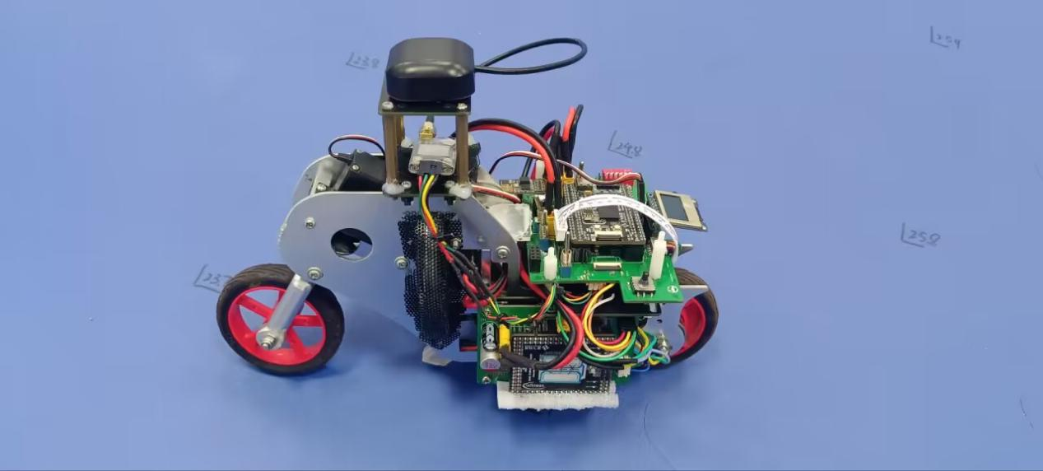

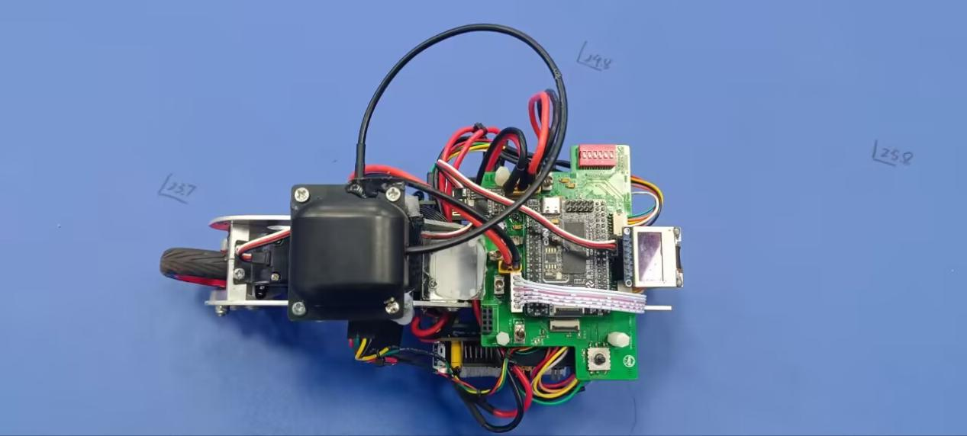

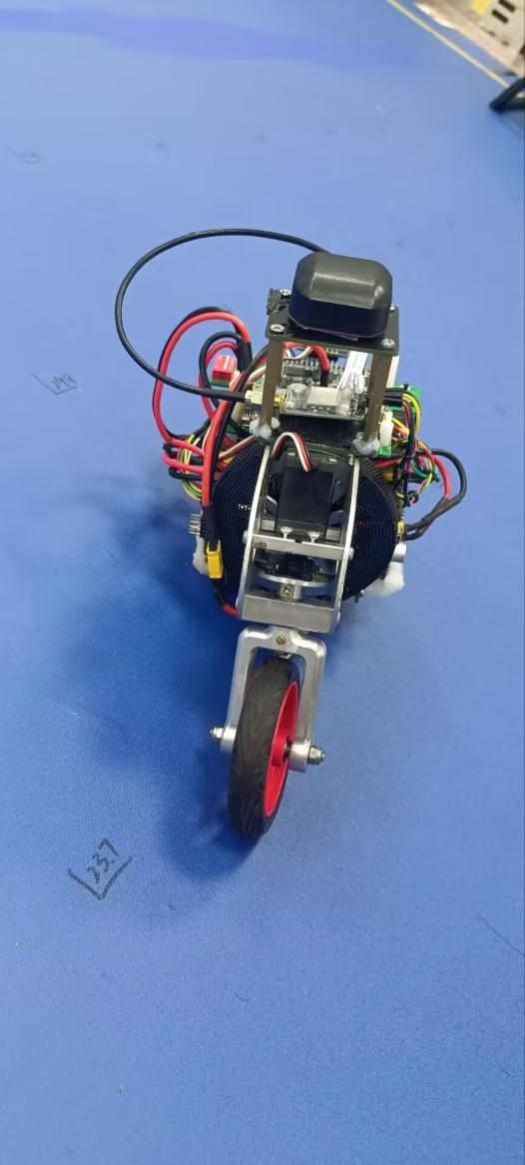

车模照片

**2、电路板PCB图**

  车模中所有电路板正反面照片。对于自制电路板，需要使用红色方框标出队伍独自LOGO所在处。

主控：

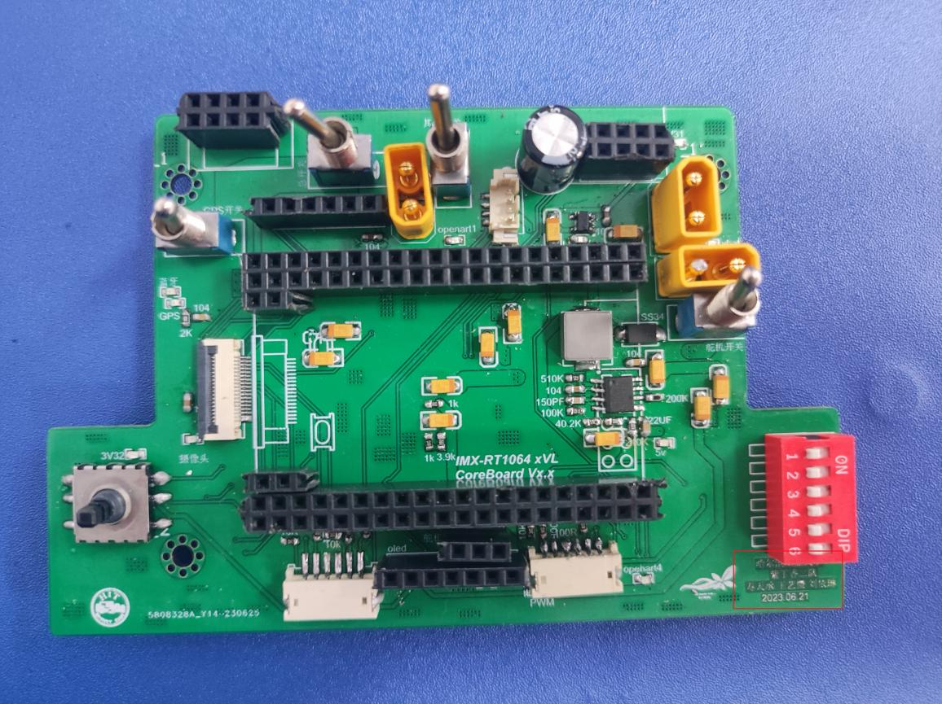

正面

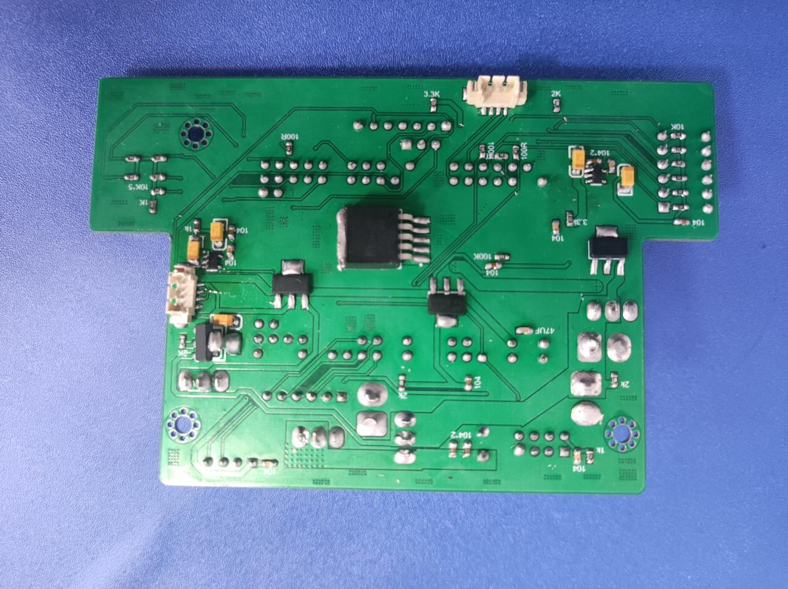

背面

驱动：

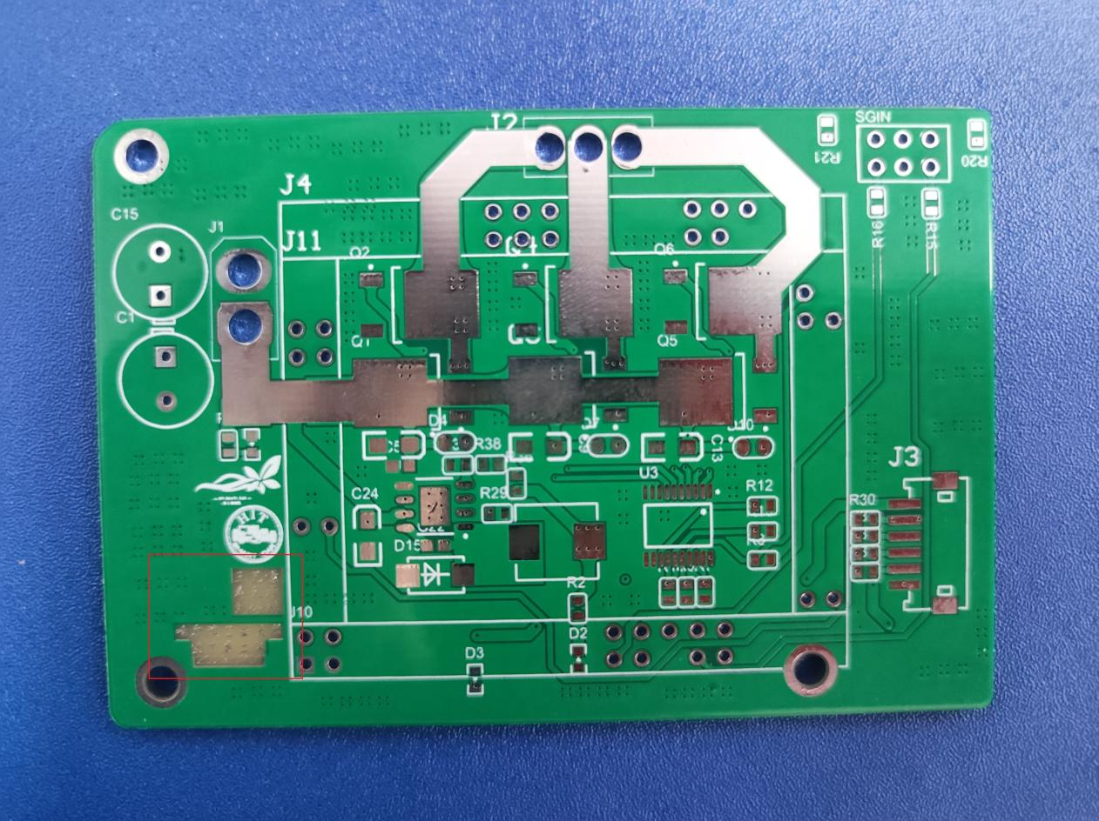

正面

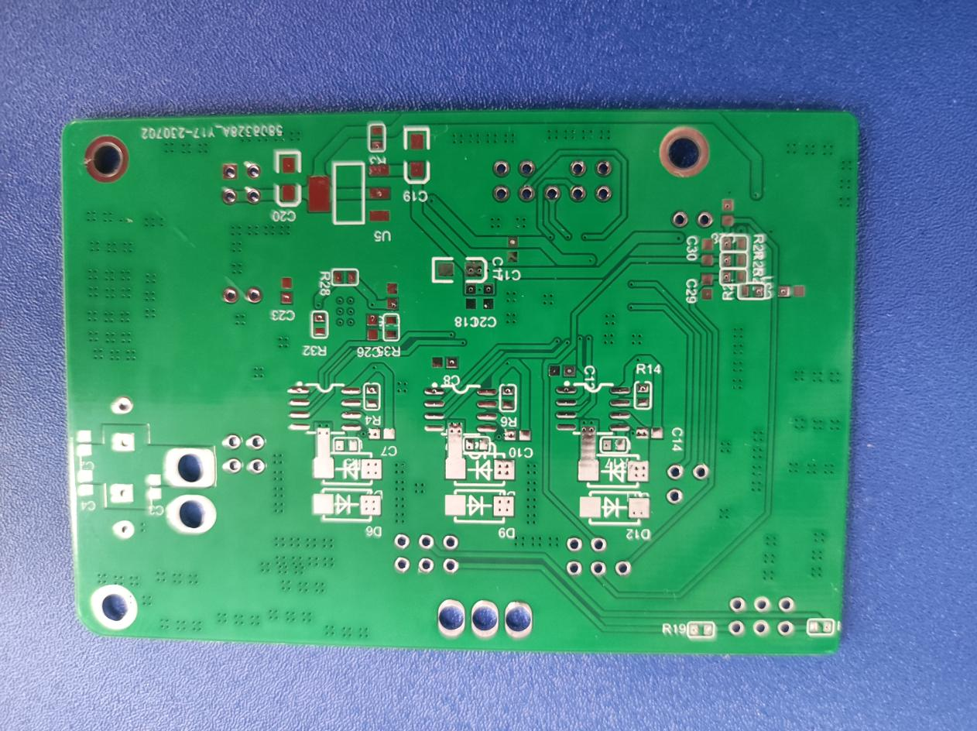

背面

**3、电路板原理图**

驱动：

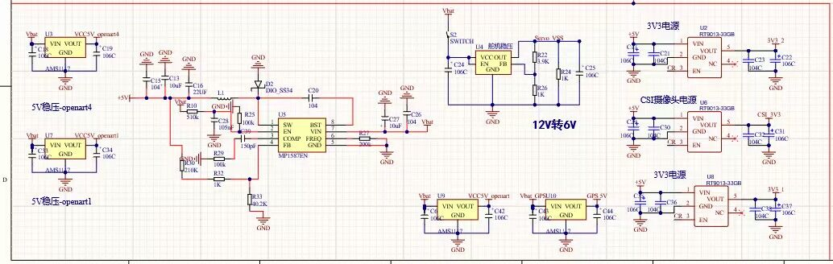

主控：

